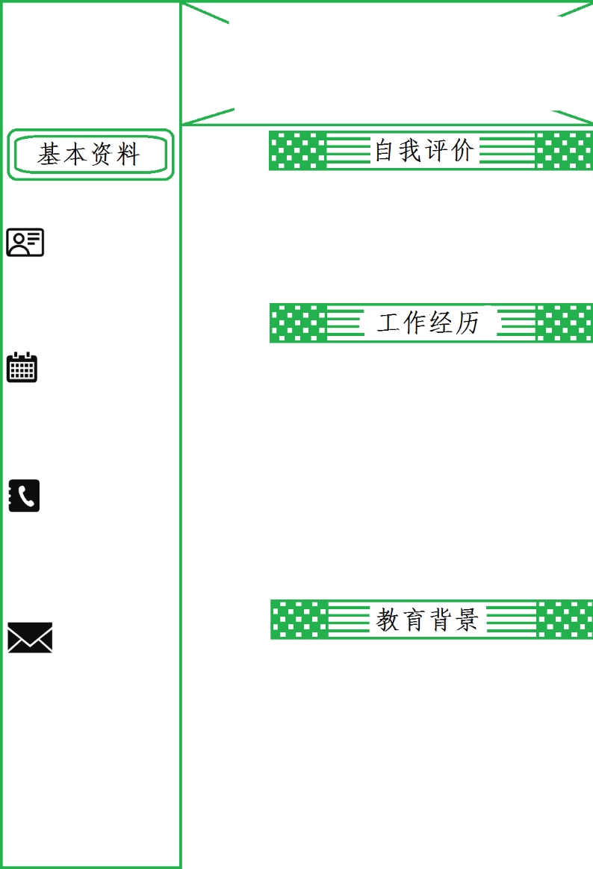

游戏设计与开发 其他 软件(测试)工程师
本人性格开朗，责任心强，具有较强的学习能力，思维严谨，注重细节，注重用户体验。善于倾听他人的意见，乐于接受他人的指导，敢于说出自己的看法，能快速融入团队，与团队友好进行工作。学计算机专业，对程序设计有较多接触，能与程序员较好地交流。相信我能为公司创造更多价值。

xxx游戏公司 担任职位：游戏策划
工作职责和业绩：
1、游戏策划，学习策划知识。
2、担任《****》游戏GM。
3、担任游戏部分测试工作。
4、担任游戏内容部分扩展工作。
离职原因：回校完成毕业论文

20xx.09 /20xx.06 xxx学院 本科 网络工程
专业描述：主要课程有：高等数学、线性代数、离散数学、电子技术基础、计算机组成原理、操作系统、高级语言程序设计、数据结构、数据库原理、计算机网络、计算机网络工程、网络操作系统、面向对象程序设计、集成程序设计、网站规划与网页设计、网络数据库技术。

个 人 简 历

